Памятка для родителей "По экологии"
"Прогулка в Природу"
Подготовила: воспитатель- Погорелова Л.Н.
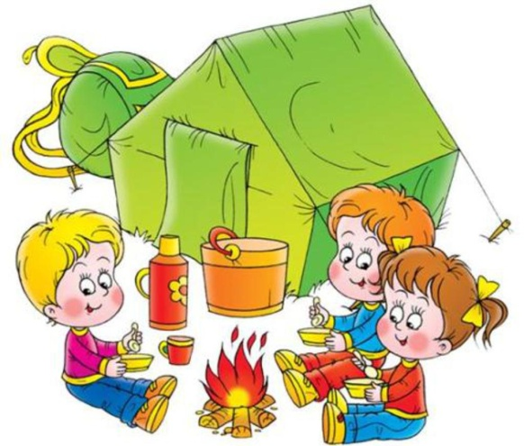
Подготовка к прогулке:
- определить маршрут и задачу (что увидим, куда пойдем);
- подготовить игры для отдыха, обсудить их с ребенком;
- подготовить предметы для сбора коллекций (банки, сачок, коробки, пакеты).
Поездка в лес:
- обратить внимание ребенка на погоду, описать ее (небо, свет, настроение, растения);
- понаблюдать за изменением местности (что видим вокруг, характер дороги, повороты, смена пейзажей, рельефа).
Прогулка в лесу:
- на опушке леса обратить внимание на настроение и чувства, запахи, общий вид леса: какие видим деревья, траву, цветы, тропинки, оттенки зелени, окружающую местность;
- в лесу послушать шум, пение птиц, наблюдать изменение картины в разных участках леса. Останавливаться у интересных деревьев, пеньков, растений; наблюдать за птичками, бабочками, муравьями, рассматривать их; сравнивать увиденное, чувствовать и видеть красоту и поэтические образы в окружающих явлениях.
Отдых на полянке:
- найти красивую полянку и организовать место для отдыха;
- рассмотреть полянку, кустарники и деревья с разных мест;
- организовать сбор коллекций;
- организовать игры,
Путь из леса
Для возвращения выбрать другую дорогу, желательно с водоемом или рекой, где можно купаться или наблюдать за водными растениями, берегом, течением воды, ее цветом, красотой, запахами.
Беседа о прогулке
По дороге домой, пока впечатления еще сильные и чувства переполняют ребенка, организовать беседу об увиденном (Что понравилось? Почему: Что больше запомнил? Что удивило? Что нового увидел? Какая погода? Животные? Растения? Воздух? Где было красивее? Что делали? Что собрали? Как менялось настроение? Как шумит лес? Какие запахи?)
Занятия дома:
• обработка коллекции (прогладить листья, засушить цветы, сложить камни, оформить букет) Выполняя работу, обучайте ребенка рассматривать предметы коллекции, любоваться ими, отмечайте особенности, сравнивайте с другими предметами или явлениями, называйте форму, цвет, величину, пространственное расположение деталей и особенностей поверхности;
• поделки из природного материала, собранного на прогулке игрушки, макеты, икебаны, аппликации;
• подбор книг о природе, чтение, рассматривание картинок;
• рисование и лепка на природную тему.
"Беседа о диких животных"
Вариант 1: беседа строится на основе рассматривания иллюстраций, фотографий, книг, журналов с изображениями диких животных.
Вариант 2: беседа строится в условиях зоопарка, парка, леса, сада заповедника.
Вопросы родителей
• Как называются эти животные?
• Где они живут?
• Опиши их внешний вид.
• Каковы они по характеру и по повадкам?
• Какие ощущения ты испытываешь при виде и общении с этими животными?
Такие беседы с ребенком способствуют усвоению новой информации. Дополнительно можно поделиться своими впечатлениями от встречи с этими животными, познакомить ребенка с неизвестными ему животными. При описании их сравнивают с другими животными.
В ходе беседы можно загадать ребенку загадки:
— Рыжая, с длинным пушистым хвостом, живет в лесу в норе.
— Длинные уши, прыгает, короткий хвост, спит под елочкой и в ямках.
— Долбит дерево длинным носом в красной шапочке.
— У него есть свой шланг, из которого он обливается, когда жарко и есть два веера, которыми он машет. Он большой и умный.
— Зеленый, живет у реки, похож на бревно. У него большая пасть и острые зубы.

